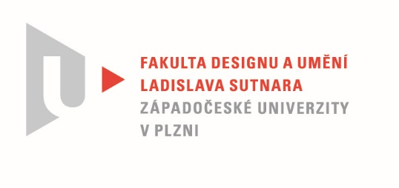

Protokol o hodnocení
kvalifikační práce

Název bakalářské práce: Rusalky

Práci předložil student: PORTYŠOVÁAnna

Studijní obor a specializace:
Multimediální design, specializace Animovaná a interaktivní tvorba

Posudek oponenta práce
Práci hodnotil: prof. akad. mal. Jiří Barta

- Cíl práce
Cíl práce, realizace autorského animovaného filmu byl formálně splněn. Kvalita výstupu odpovídá požadavkům kladeným na tento typ kvalifikační práce.

- Stručný komentář hodnotitele
Lidové pověsti nebývají častým tématem bakalářských prací a tak oceňuji rozhodnutí Anny Portyšové, realizovat pohádku Rusalky jako animovaný film. Tajemná atmosféra, napětí a horor, byly hlavním důvodem volby, jak popisuje autorka ve své obhajobě. Takový námět pro bakalářskou práci, ale vyžaduje hodně času na přípravu a promyšlený storyboard, který by obsahoval dramatický příběh. Z mnoha osobních i objektivních důvodů, autorka děj zredukovala a minimalizovala na krátkou epizodu setkání mládence (subjektivní kamera) s rusalkami. Kombinace digitální 3D technologie (úvod) s kreslenou animací (druhá část příběhu) působí nekonzistentně a tvrdá černobílá grafika nepřispívá tajemné atmosféře noční cesty lesem. Samotná epizoda zjevení rusalek a tanec s rusalkami, je sice čitelná, ale střihová skladba nevytváří potřebné napětí nebo pocit divokého tance. Ozvučení filmu (omezené na hluk lesa, kroky a dech mládence) pomáhá subjektivní kameře, ale větší ruchová rozmanitost by byla přesvědčivější. V závěru chybí konec, film je spíš utržený nebo nedodělaný.
Jako většina autorských filmů, je i práce Anny Portyšové vhodná k osobním prezentacím nebo jako součást portfolia.

- Vyjádření o plagiátorství
Práce je autorská a rozhodně není plagiátem

4. Navrhovaná známka a případný komentář
Dobře

Datum: 12. 5. 2021 prof. akad. mal. Jiří Barta

Tisk oboustranný

